ICS 91.060.50
Q 70
江苏省土木建筑学会标准 T

T/JSTJXH 00X-20XX

复合钢板桥面板结构
焊缝无损检测技术规程
（征求意见稿）

Nondestructive Testing Technical Specification for Structure Weld Joint of Deck of Clad Steel Plates

20XX-XX-XX发布 20XX-XX-XX 实施
江苏省土木建筑学会 发布
前 言

为适应正交异性复合钢板桥面板结构在桥梁建设中广泛应用的需要，规范此类结构的无损检测方法和技术，有效控制检测质量，在总结研究成果和实践经验的基础上，制定本规程。
本技术规程共分5章，主要包括：1.总则；2.术语和定义；3.基本规定；4.复合钢板对接焊缝；5.U肋与面板T型接头非熔透对接焊缝。
本规程由江苏省土木建筑学会负责管理，江苏省交通工程建设局负责解释。各单位在执行过程中如有修改意见或建议，请反馈至无锡金诚工程技术服务有限公司。
本规程主编单位： 江苏省交通工程建设局
无锡金诚工程技术服务有限公司
本规程参编单位： 中铁宝桥集团有限公司
中铁山桥集团有限公司
常州工学院
本规程主要起草人员：

目 次
1 总则 1
2 术语 2
3 基本规定 3
4 复合钢板对接焊缝检测 4
4.1 一般规定 4
4.2 超声检测 4
4.3 超声相控阵检测 11
4.4 射线检测 15
5 U肋与面板T型接头对接焊缝检测 16
5.1 一般规定 16
5.2 磁粉检测 16
5.3 超声检测 17
5.4 超声相控阵检测 20
6 检测报告 26
附录A钢桥面板U肋与面板T型接头对接非熔透焊缝超声和相控阵检测推荐验收标准 28
A.1 U肋与面板T型接头对接非熔透焊缝熔深尺寸验收标准 28
A.2 非熔深缺陷波幅记录验收准则 28
本规程用词说明 29
引用标准名录 30
条文说明 31

Contents
1 General rules 1
2 Terms 2
3 Basic regulations 3
4 Butt weld of clad steel plates 4
4.1 General requirements ……………………………………………………………………..4
4.2 Ultrasonic testing of butt weld 4
4.3 Ultrasonic phased array testing of butt weld 11
4.4 Radiographic testing of butt weld 15
5 U-rib non-penetration butt weld 16
5.1 General requirements………………………………………………………………….....16
5.2 Magnetic particle testing of U-rib weld 16
5.3 Ultrasonic testing of U-rib weld 17
5.4 Ultrasonic phased array testing of U-rib weld 20
6 Test Report…………………………………………………………………………………………………………………………..26
Appendix A……………………………………………………………………………………….28
Explanation of wording in this standard………………………………………………….….. ..29
List of quoted standards.……………………………………………….……………..…………30
Quoted standard contents 31

1 总则
1.0.1 为了规范正交异性复合钢板桥面板结构焊缝无损检测方法和程序，提高检测精度和可靠性，制定本规程。
1.0.2 本规程适用于不锈钢和碳素钢、低合金钢组成的复合钢板正交异性桥面板结构焊缝，包括复合钢板对接焊缝和U 肋与面板T型接头非熔透焊缝的无损检测。
1.0.3正交异性复合钢板桥面板结构焊缝无损检测方法和技术，除应执行本规程外，尚应符合国家现行有关标准的规定。

2 术语
2.0.1 复合钢板 Clad Steel Plate
复合钢板指不锈钢复合层与碳素钢或低合金钢基层通过冶金结合而成的复合钢板。
2.0.2 U肋焊缝熔深 depth of fusion
以U肋板外侧表面为基准测得的焊缝熔合深度称为U肋焊缝熔深，是U肋板外侧面至T型接头熔覆金属与U肋板端截面熔融点的法向深度。

3 基本规定
3.0.1 正交异性复合钢板桥面板结构焊缝无损检测前应收集下列资料：
1 被检焊缝的钢材材质、钢板厚度、坡口型式及工件示意图。
2 不锈钢复合板基层和复层材质、厚度、复合方式等。
3 U肋与面板T型焊缝和不锈钢复合板对接焊缝的焊接工艺，特别是复合板焊接工艺设计方案。
4 施工计划及实际完成的焊接记录(确定准确的焊接时间和检测时机)。
3.0.2 正交异性复合钢板桥面板结构焊缝无损检测所用仪器设备应符合相关标准和本规程的规定，且状态良好，并应按规定进行检定或校准。
3.0.3 检测部位、检测面及检测长度或范围应符合相关标准规定要求。
3.0.4 焊缝外观检测合格且焊接完成24h后方可进行相关的无损检测。
3.0.5 严格按照本规程和相关规范进行检测，并完整、规范、清晰的记录仪器使用情况及检测原始数据。
3.0.6 焊缝检测中须同时在焊缝缺陷的实际位置用白色油漆记号笔画出现缺陷标识，对需返修的部位提出返修要求，并拍照存档，以供返修后复探。
3.0.7 从事复合钢板桥面板结构无损检测的单位应具备相应的资质；检测人员取得相应的无损检测资格证书，并经相应培训考核、持证上岗。

4 复合钢板对接焊缝检测

4.1 一般规定
4.1.1 复合钢板对接焊缝适用的检测方法包括：超声检测、超声相控阵检测和射线检测。
4.1.2 在超声检测和超声相控阵检测中，为避免母材缺陷影响焊缝探伤，在探伤前应对检测区域进行母材探伤。

4.2 超声检测
4.2.1 复合钢板对接焊缝检测等级应采用GB/T11345-2013中规定的B级检测等级。
4.2.2 检测设备应符合以下要求：
1 超声仪器的性能应符合GB/T 11345-2013第6.2.2条的规定。
2 超声设备系统性能应符合GB/T 11345-2013第6.2.3条的规定。
3 探头参数应符合以下要求：
1）横波探头检测频率应为2.5~5MHz，母材检测纵波探头检测频率应为3~5MHz。
2）斜探头的折射角宜为35°~70°，推荐采用45°和70°。
3）晶片尺寸宜为9mm×9mm、8mm×12mm 、13mm×13mm；双晶直探头聚焦深度宜为5mm。
4.2.3 试块包括校准试块和对比试块，试块的一般要求应满足GB/T 23905，并应符合下列要求：
1 校准试块用于声速、楔块延时、灵敏度的校准。复合钢板对接焊缝超声检测采用CSK-ⅠA校准试块、JSF-1复合钢板校准试块，其中JSF-1试块参考组合了CSK-ⅠA与RB两种试块的主要功能（见图4.1.3-1）。JSF-1校准试块宜采用与被检工件相同或相近材质。
2 对比试块用于检测灵敏度的设置和工艺验证。灵敏度设置和修正采用JSF-1试块上的横孔，工艺验证采用JCF-1(见图4.1.3-2)、JCF-2(见图4.1.3-3)实物对比试块。工艺验证实物对比试块宜采用与被检工件同种材质。
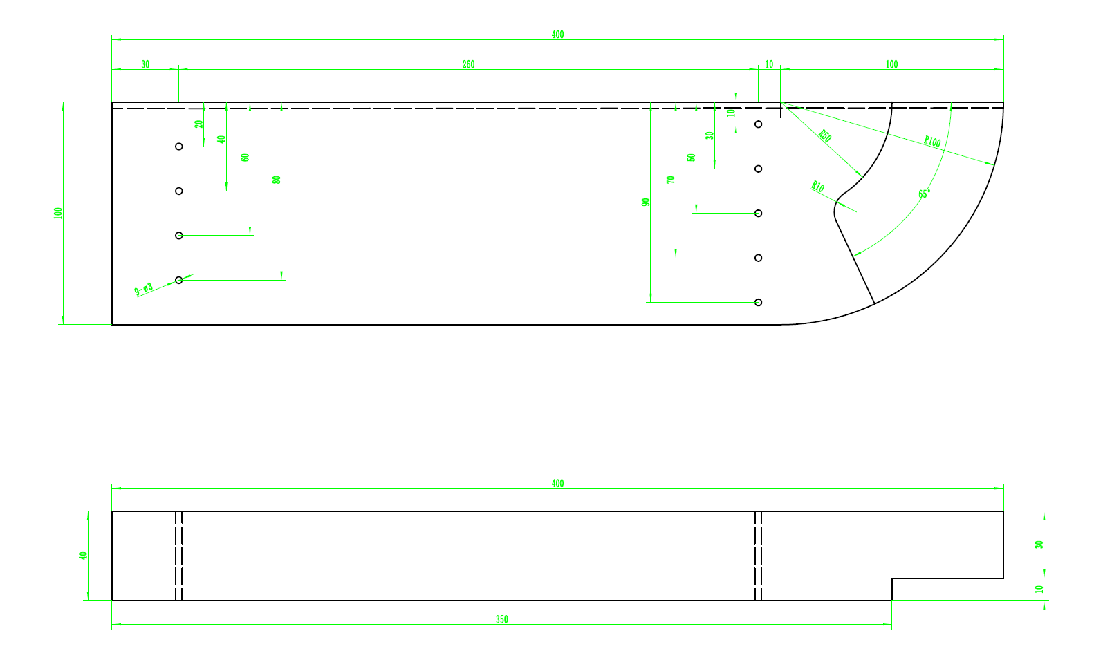
注：单位为mm
图4.1.3-1 JSF-1复合钢板校准试块
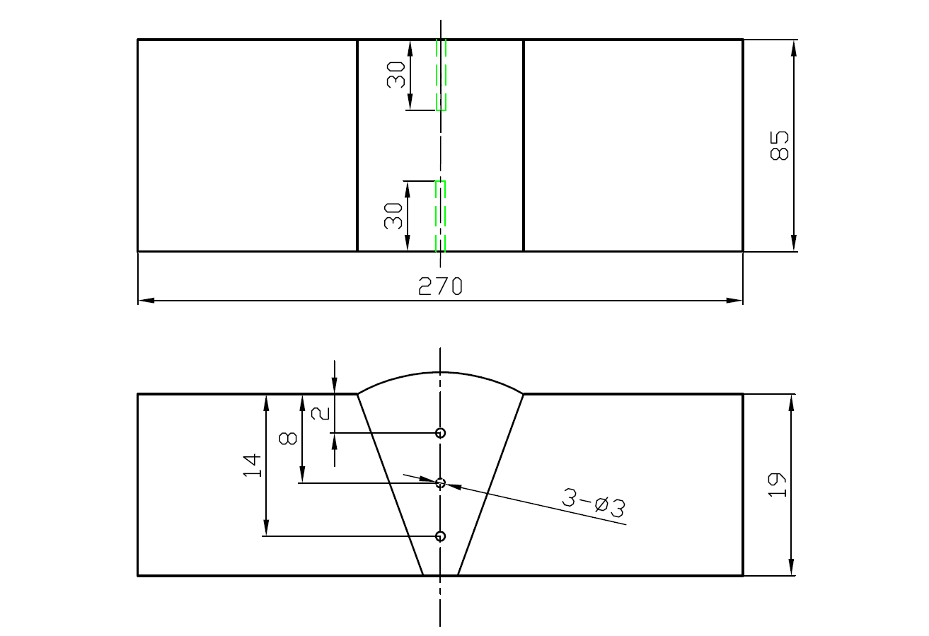
注：单位为mm
图4.1.3-2 JCF-1实物对比试块（复合板厚度与被检工件一致）
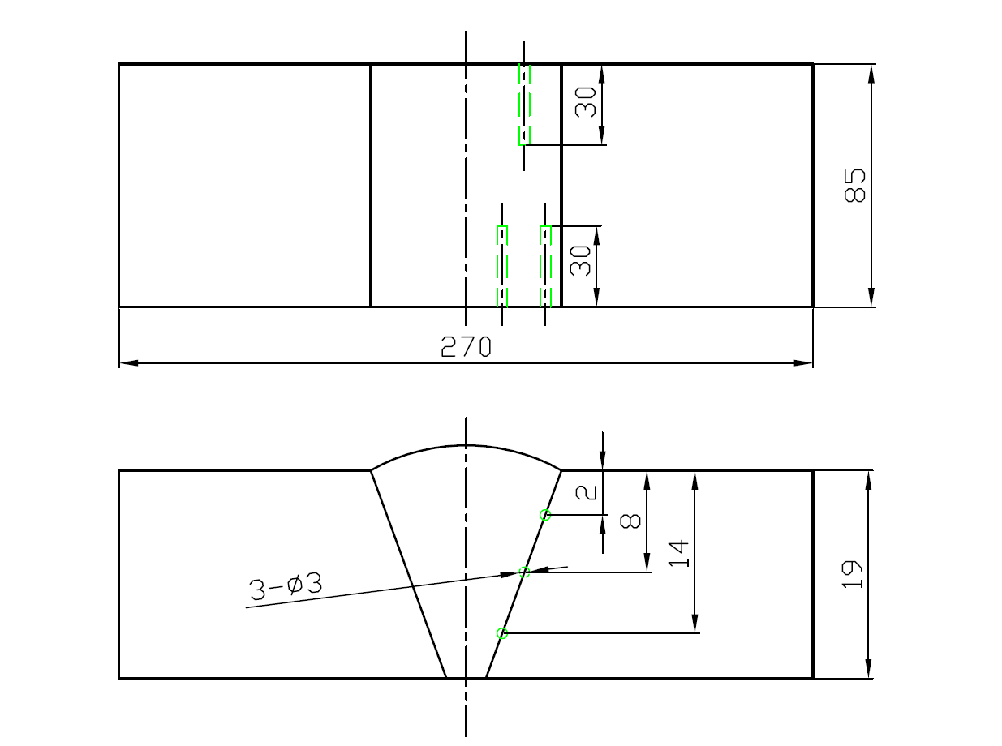
注：单位为mm
图4.1.3-3 JCF-2实物对比试块（复合板厚度与被检工件一致）

4.2.4 耦合剂宜选用水、化学浆糊等容易清除且不损伤不锈钢检测表面的材料，其氯和氟的总含量不应超过250mg/L。
4.2.5 检测准备工作应符合下列要求：
1 检测区域(见图4.2.5-1)包括焊缝和焊缝两侧至少10mm宽母材区域或热影响区域的宽度(取二者较大值)的内部区域，见图4.2.5-1。如有检测条件或对检测结果有怀疑时，可以在碳钢侧将焊缝磨平后采用斜探头直射波做补充检测（采用CSK-ⅠA试块进行仪器校准）。
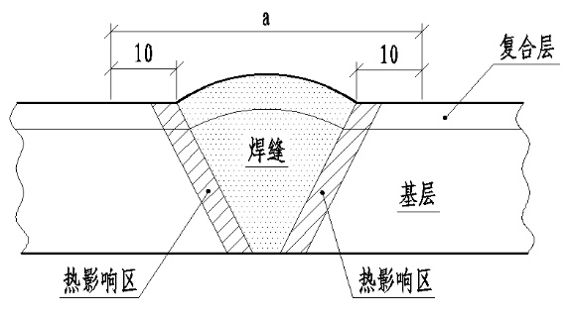
注： a -检测区域宽度
图4.2.5-1 检测纵向显示时检验区域示意图（图上标数字，注为内容）
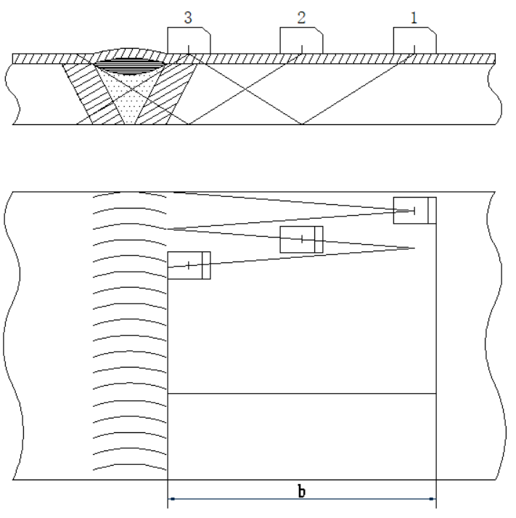
注： b-探头移动区域宽度
图4.2.5-2 检测纵向显示时探头移动区域示意图
2 探头移动区域应符合以下要求：
1）探头移动区应足够宽，以保证声束能覆盖整个检测区域，见图4.2.5-2。
2）探头移动区表面应平滑，无焊接飞溅﹑铁屑﹑油垢及其他外部杂质。探头移动区表面的不平整度，不应引起探头和工件接触超过0.5mm。
4.2.6 检测系统的设置和校准
1 时基线和灵敏度按如下方法调整：
1）采用JSF-1复合钢板校准试块R50、R100圆弧调整时基线和测量探头前沿，并考虑温度的影响。
2）应采用GB/T11345-2013中规定的技术1：以直径为3mm横孔作为基准反射体，制作距离-波幅曲线(DAC)，见图4.2.6-1。采用JSF-1复合钢板校准试块的φ3mm长横孔测定探头折射角和制作DAC曲线并设置适当的灵敏度。
3）时基线和灵敏度设定时的温度与焊缝检测时的温度之差不应超过15ºC。
2 参考灵敏度按如下方法设定：
1） 超声波探伤距离-波幅曲线 (DAC) 灵敏度应符合表4.2.6-1。
表4.2.6-1超声波探伤距离 - 波幅曲线灵敏度 单位：mm
焊缝质量等级 | 板厚(mm) | 判废线 | 定量线 | 评定线
对接焊缝Ⅰ级 | 10～60 | φ3×40-6dB | φ3×40-14dB | φ3×40-20dB
板厚超过60mm参考使用本规程时，母材检测宜采用单晶直探头。
2） DAC曲线评定线以上至定量线以下为弱信号评定区(Ⅰ区)；定量线至判废线为长度评定区(Ⅱ区)；判废线及以上区域为判废区(Ⅲ区)。
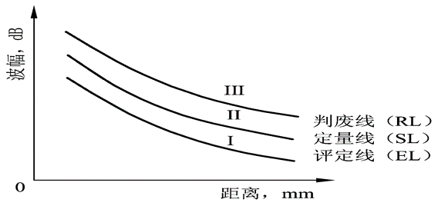
图4.2.6-1 距离-波幅曲线示意图
3）母材检测的参考灵敏度选择D_{DSR}=2.0mm的平底孔。
3 传输修正应按照GB/T 11345-2013第10.4条的规定执行。
4 信噪比应符合GB/T 11345-2013第10.5条的规定。
4.2.7 检测实施按下列规定：
1 母材检测
在斜探头横波检测前，采用纵波直探头对整个探头移动区域进行母材检测，以确认检测区域内复合钢板母材无影响横波检测的缺陷。
2 焊缝和热影响区按以下规定检测：
1）检测范围内DAC曲线的最低点不应低于显示屏满刻度的20%。
2）对焊缝中部和底部，宜采用70°探头、用直射波和一次反射波扫查检测。
3）对焊缝上部和表面区域，宜采用45°探头、用一次反射波扫查检测。
4）必要时亦可增加采用其他参数的探头检测。
3 扫查方法按以下规定：
1）检测纵向缺陷时，斜探头应垂直于焊缝中心线放置于检测面上，作锯齿型扫查（见图4.2.7-1），在保持探头垂直焊缝做前后移动时还应作10°左右的转动，扫查速度不应大于150mm/s。为观察缺陷动态波形和区分缺陷信号或伪缺陷信号，确定缺陷的位置、方向和形状，可采用前后、左右、转角、环绕等四种扫查方式（见图4.2.7-2）。
2）检测横向缺陷时，在对接焊缝两侧边缘使探头与焊缝中心线成不大于10°作两个方向的斜平行扫查（见图4.2.7-3），扫查灵敏度宜提高6dB。
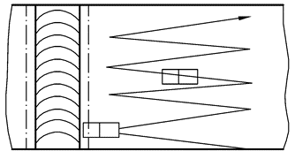
图4.2.7-1 锯齿型扫查
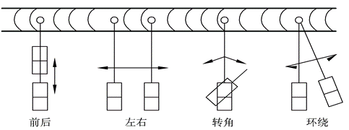

图4.2.7-2 前后、左右、转角、环绕扫查
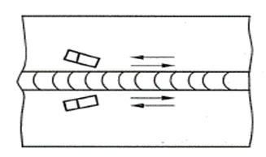
图4.2.7-3 斜平行扫查

4.2.8 缺陷评定按下列规定：
- 应评定所有波幅达到或超过评定线的显示，应确定该显示的波幅、位置和指示长度。
- 缺陷的定位和定量按以下规定：
1）缺陷位置应以获得缺陷最大反射波的位置为准。
2）应根据缺陷最大反射波幅确定缺陷指示长度。
3）缺陷指示长度的测定推荐采用以下两种方法：
① 当缺陷反射波只有一个高点，且位于Ⅱ区或Ⅱ区以上时，使波幅降到荧光屏满刻度的80%后，用降低6dB相对灵敏度法测其指示长度；
②如缺陷反射波峰值起伏变化，有多个高点，则以缺陷两端反射波极大值之间探头的移动长度确定为缺陷指示长度，即端点峰值法。
3 质量等级要求见表4.2.8-1。
表4.2.8-1 超声波探伤质量等级要求
质量等级 | 板厚 | 单个缺陷指示长度 | 多个缺陷的累积指示长度
对接焊缝Ⅰ级 | 10～60 | t/4，最小可为10 | 在任意9t焊缝长度范围不超过t
注：①不等厚复合板对接时，应按薄板厚度评定；
②缺陷指示长度小于10mm，可按5mm计算。
③相邻两缺陷间距小于8mm时，两缺陷指示长度之和作为单个缺陷的指示长度。
4.2.9 验收
验收应符合下列规定：
1 焊接接头按焊缝Ⅰ级质量等级验收。
2 最大反射波幅位于长度评定区(Ⅱ区)的缺陷，根据缺陷指示长度和多个缺陷累计长度按表4.2.8-1的规定进行验收。
3 最大反射波幅不超过评定线区(Ⅰ区)的缺陷，均评为Ⅰ级。
4 最大反射波幅位于弱信号评定区(Ⅰ区)的非危害性缺陷，均评为Ⅰ级。
5 超声波探伤判定为裂纹﹑未熔合﹑未焊透等危害性缺陷，应判为不合格。

4.3 超声相控阵检测
4.3.1 检测技术等级采用GB/T 32563-2016中B级检测技术等级。
4.3.2 检测设备应符合下列要求：
1 相控阵仪器应符合GB/T 32563-2016第6.2条的规定。
2 相控阵软件应按GB/T 32563-2016第6.3条的规定配置。
3 相控阵探头应符合以下要求：
1) 线阵探头中心频率范围宜采用2.5~5MHz，阵元数不少于8个。根据常用复合钢板厚度，探头晶片间距宜采用0.5mm~1.0mm，偏转方向孔径尺寸选取8mm~25mm。
2) 使用折射楔块辅助声束调向时，楔块自然入射角的选定，应使所用检测方法涉及到的声束角度扫查范围，不超过制造单位对所用探头和波型（横波）的推荐限值。楔块角度推荐采用36°（中心声束55°）。
3）超声波相控阵探头的有效晶片评估应在首次使用前进行。灵敏度校准过程增益异常或检测过程中扇形扫描异常时，需进行有效晶片评估。当晶片失效数量达到所使用晶片数量的10%或相邻两个晶片同时失效时，需更换探头。有效晶片评估方法参照GB/T29302-2012附录C。
4) 相控阵探头的其他性能要求应按现行《无损检测 超声检测 相控阵超声检测方法》（GB/T 32563）第6.4条的规定。
4 扫查装置应符合以下要求：
1) 扫查装置可包括探头夹持部分、驱动部分、导向部分及位置传感器。
2) 探头夹持部分应能调整和设置探头位置，扫查时保持探头相对距离和相对角度不变。
3) 导向部分应能在扫查时使探头运动轨迹与基准线(与焊缝中心线距离S)保持一致。
4) 驱动部分可以采用电机或人工驱动。
5) 扫查装置中的位置传感器(如编码器)，其位置分辨力应符合本规程的工艺要求。
4.3.3 试块要求按本规程4.2.3条的规定，并增加A 型相控阵试块和B 型相控阵试块。
4.3.4 耦合剂宜选用水、化学浆糊等容易清除且不损伤不锈钢检测表面的材料做耦合剂，其氯和氟的总含量不应超过250mg/L。
4.3.5 检测系统的设置和校准
1 探头选择
探头阵元晶片数量一般不少于8、标称频率一般为4MHz～10MHz，推荐选用5MHz、32阵元线阵探头。
2 扇扫描的校准
1）采用GB/T 32563规定的方法进行扇扫描校准，ACG修正应采用JSF-1复合钢板试块上R100圆弧。
2）焊缝检测时，DAC曲线和TCG修正可采用JSF-1复合钢板试块上的长横孔。
3 线扫描的校准
1）采用GB/T 32563规定的方法进行线扫描校准。
2）焊缝检测时，DAC曲线和TCG修正可采用JSF-1复合钢板试块上的长横孔。
4 灵敏度设置
1）基准灵敏度按如下设置：
（1） 对于复合板对接焊缝缺陷可选用TCG和DAC两种方式校准灵敏度，采用JSF-1复合钢板试块上的φ3mm长横孔进行灵敏度校准。TCG或DAC曲线的灵敏度应符合表4.3.5-1的规定或合同约定。
（2）初始扫查时推荐采用TCG校准灵敏度。
表4.3.5-1 TCG或DAC曲线的灵敏度 单位：mm
工件厚度/mm | 判废线 | 定量线 | 评定线
10~60 | φ3×40-6dB | φ3×40-14dB | φ3×40-20dB
板厚超过60mm参考使用本规程时，母材检测宜采用单晶直探头。
2）扫查灵敏度按如下设置和验证：
（1）TCG灵敏度：将Ф3×40横孔回波幅度设置为满屏高度的80%-90%，作为扫查灵敏度。
（2）DAC灵敏度：将DAC曲线最大声程处Ф3×40横孔回波幅度设置为满屏高度的40%-50%，作为扫查灵敏度。
（3）灵敏度验证：选用实物对比试块JCF-1或JCF-2，依据试块上人工反射体位置和尺寸验证相控阵超声检测仪的检测精度和灵敏度。
3）耦合监控灵敏度确定
在实物对比试块JCF-1或JCF-2上调试耦合监控，将最高波调整到满屏高度的80%（误差为±5%），在此基础上提高6dB，即为耦合监控的灵敏度。
5 扫查步进及扇扫描角度范围和步进设置
1）扫查步进值设置应不大于1.0mm。
2）斜声束扇扫描角度范围宜设置范围宜为35°~75°，超出该角度范围时，通过对比试块验证其灵敏度。角度步进设置值应取0.5°
6 聚焦设置
焊缝初始扫查的聚焦深度设置一般应避免在近场区内。声程范围不大（小于50mm）时，聚焦深度可设置在最大声程处（一般为两倍复合板板厚）；当对缺陷进行精确定量时，或对特定区域检测需要获得更高的灵敏度和分辨力时，可将焦点设置在该区域。
7 位置传感器的校准
1）检测前应对位置传感器进行校准。
2）校准方式是使扫查装置移动一定的距离（不小于300mm）时对检查设备所显示的位移与实际位移进行比较，其误差应小于1%，最大不超过6mm。
8 检测系统的复核
检测系统的复核应按照GB/T 32563-2016第10.7条的规定执行。
4.3.6 检测准备工作应符合下列规定：
1 焊接接头检测区域应包含焊缝本身宽度加上两侧各10mm或实际热影响区宽度(取较大值)。如有检测条件或对检测结果有怀疑时，可以在碳钢侧将焊缝磨平后采用斜探头直射波做补充检测（采用CSK-ⅠA试块进行仪器校准）。
2 扫查方式
焊接接头首次检测宜采用以下机械扫查与电子扫描的结合方式：
1) 沿线扫查+扇扫描；
2) 沿线扫查+线扫描+扇扫描；
3) 沿线栅格扫查+扇扫描。见图4.3.5-1。
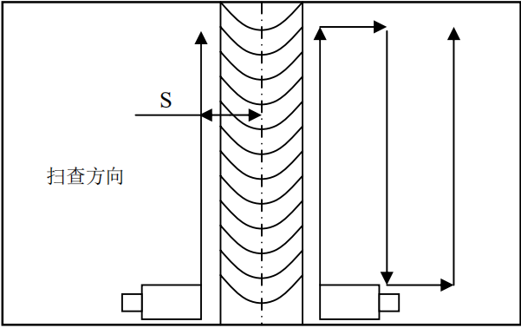
图4.3.5-1 沿线扫查(左)及沿线栅格扫查(右)示意图
对可疑部位，可采用扇扫描，结合锯齿、前后、左右、旋转、环绕等各种扫查方式进行检测。
3 扫查方法
可选择横波倾斜入射的沿线扫查+扇扫描或横波倾斜入射的沿线扫查+线扫描进行检测，扫查面至少为焊缝一面两侧。
4 扫查覆盖应符合以下规定：
1)扇扫描扫查应保证相邻声束重叠至少为 50%。
2)线扫描相邻激发孔径之间的重叠，至少应为激发孔径长度的 50%。
3)平行线扫查时，若在焊缝长度方向进行分段扫查，则各段扫查区的重叠范围至少为 20mm。
4)锯齿形扫查时，相邻 2 次探头移动间隔应不超过阵元高度度(w)的 50%。
5 扫查面准备要求应按照GB/T 32563-2016第9.6条的规定。
6 检测温度
采用常规探头和耦合剂时，工件的表面温度范围为0℃~60℃。且时基线和灵敏度设定时的温度与焊缝检测时的温度之差不应超过15ºC。
4.3.7 检测实施
检测实施应符合下列要求：
1 母材检测要求按照本规程4.2.7条第1款的规定。
2 依照工艺设计将检测系统的硬件及软件置于检测状态，将探头摆放到要求的位置，沿设计的路径进行扫查。扫查过程中应采取一定的措施(如提前画出探头轨迹或参考线、使用导向轨道或使用磁条导向)使探头沿预定轨迹移动，扫查过程中探头位置与预定轨迹的偏离量应不超过图4.3.5-1中S值的15%。
3 扫查速度应根据仪器的性能确定，并应保证扫查速度小于或等于最大扫查速度υ_{max}，同时保证耦合效果和满足数据采集的要求。最大扫查速度按GB/T 32563-2016相关规定计算确定，手动锯齿形扫查时探头移动的速度不超过150mm/s。
4 若需对工件在长度方向进行分段扫查，则各段扫查区的重叠范围至少为20mm。
5 扫查过程中应保持稳定的耦合，有耦合监控功能的仪器可开启此功能，若怀疑耦合不好，应重新扫查该段区域。
4.3.8 检测数据
采集数据的有效性评估确定及缺陷测量要求和方法按GB/T 32563-2016第12条的规定进行。
4.3.9 缺陷的评定和验收
缺陷的评定和验收参照常规超声验收标准，具体要求见本规程4.2.8和4.2.9的规定，或者按设计或合同要求。

4.4 射线检测
4.4.1 复合钢板对接焊缝的射线检测方法应按照GB/T 3323.1-2019标准规定的方法进行，但在以下几点按本规程执行：
1 采用GB/T 3323.1-2019中的B级技术：优化技术。
2 透照方式采用单壁透照，见图4.3.1-1。透照厚度为工件公称厚度T。
z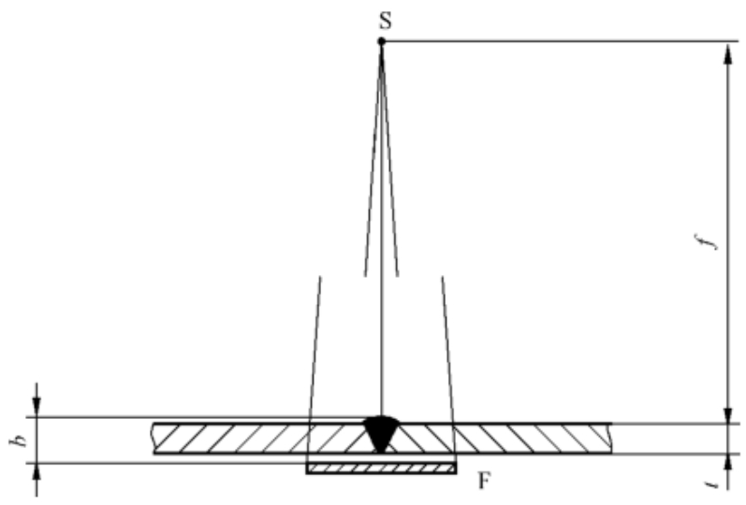
图4.3.1-1 纵缝单壁透照法的透照布置
4.4.2 缺陷评定和验收
缺陷评定和验收按设计或合同约定或Q/CR 9211-2015的规定。

5 U肋与面板T型接头对接焊缝检测

5.1 一般规定
5.1.1 本规程适用于U肋与面板T型接头非熔透对接焊缝的无损检测方法，包括：磁粉检测、超声检测和超声相控阵检测。
5.1.2 本规程不适用于U肋双面焊形成的焊缝，不涉及双面焊的内焊缝外观检测、磁粉检测及内焊缝熔深检测。

5.2 磁粉检测
5.2.1 U肋与面板焊缝的磁粉检测方法应按照GB/T 26951-2011标准规定的方法进行，但在以下几点按本规程执行：
1 检测技术
采用如图5.2.1-1的T型焊缝磁轭磁化技术。
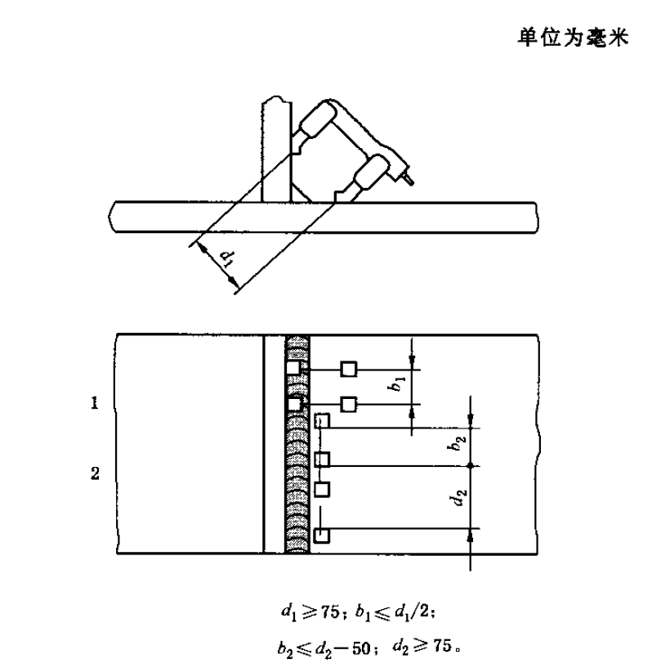
1—纵向裂纹；2—横向裂纹
图5.2.1-1 T型焊缝磁轭磁化技术图示
2 检测方法
检测方法采用交流磁轭连续湿法。
5.2.2 缺陷评定和验收
缺陷评定和验收按合同约定或Q/CR9211-2015的要求验收。

5.3 超声检测
5.3.1 检测等级
U肋与面板T型接头对接非熔透焊缝采用GB/T11345-2013中规定的A级检测等级。
5.3.2 检测设备应符合下列要求：
1 超声仪器的性能应符合GB/T 11345-2013第6.2.2条的规定。
2 超声设备系统性能应符合GB/T 11345-2013第6.2.3条的规定。
3 探头参数应符合以下要求：
1）检测频率宜为2.5~7.5MHz。
2）探头的折射角选用60°、70°或70°以上。
3）晶片尺寸宜为6mm×6mm。
5.3.3 试块包括校准试块和对比试块，试块的一般要求应满足GB/T 23905，并应符合以下要求：
1 校准试块用于声速、楔块延时、灵敏度的校准，采用CSK-IA校准试块。
2 对比试块可采用JCU-1(见图5.3.3-1)试块，也可采用其他φ3mm长横孔试块。工艺验证实物对比试块采用JCU-2(见图5.3.3-2)试块，宜采用与被检工件同种材质制作。
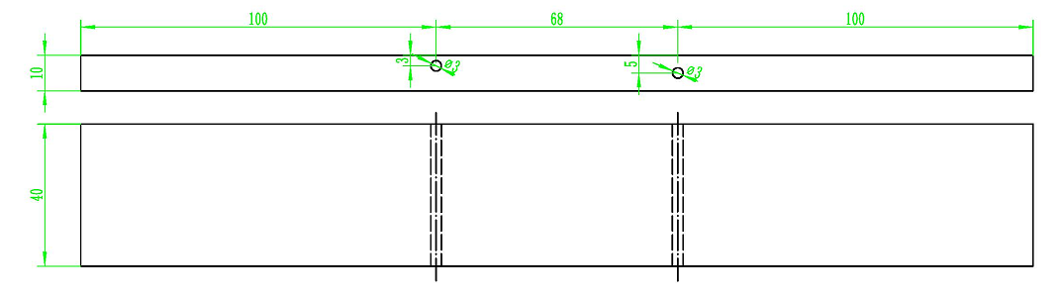
注：单位为mm
图5.3.3-1 JCU-1对比试块
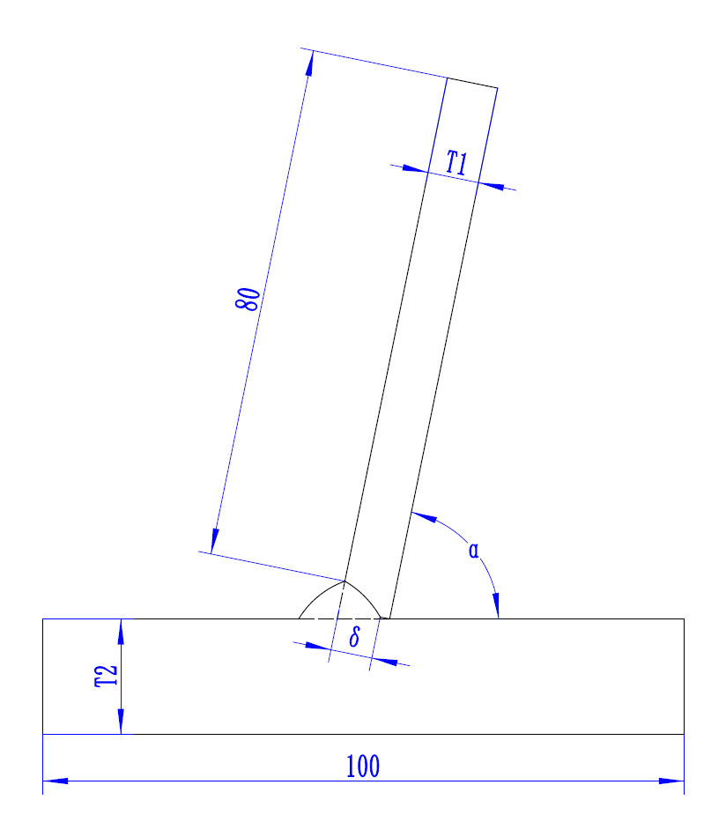
注：单位为mm
图5.3.3-2 JCU-2实物对比试块（未焊透区域与设计一致）
5.3.4 耦合剂应符合下列要求：
1 应采用有效且适用于工件的介质作为超声耦合剂。推荐使用水或化学浆糊。
2 实际检测采用的耦合剂应与检测系统设置和校准时的耦合剂相同。
5.3.5 检测准备工作应符合下列要求：
1 探头置于U肋板侧与被检U肋焊缝的相对位置应与灵敏度校准时一致，并确保在扫查过程中仍然保持一致。探头扫查位置如下图5.3.5-1。
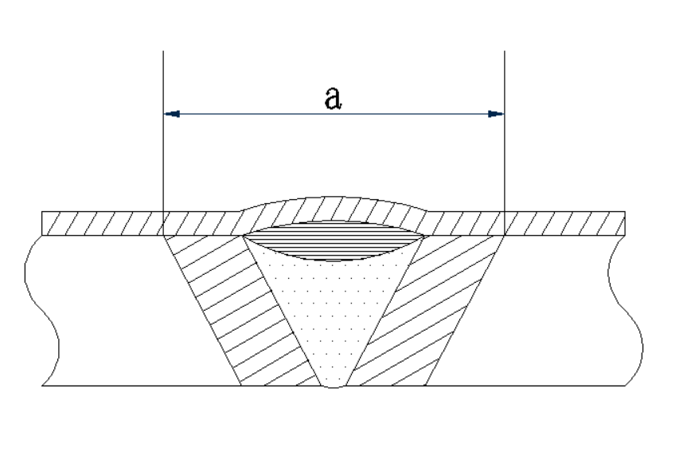
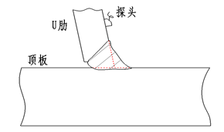
图5.3.5-1 U肋焊缝检测扫查位置示意图
2 探头移动区域应符合以下要求：
1） 探头移动区应足够宽，以保证声束能覆盖整个检测区域。
2） 探头移动区表面应平滑，无焊接飞溅﹑铁屑﹑油垢及其他外部杂质。探头移动区表面的不平整度，不应引起探头和工件接触超过0.5mm。
5.3.6 检测系统的设置和校准应符合下列要求：
1 时基线和灵敏度按如下设定：
1） 应按GB/T11345-2013附录E的规定设定时基线和灵敏度，并考虑温度的影响。
2） 时基线和灵敏度设定时的温度与焊缝检测时的温度之差不应超过15ºC。
2 参考灵敏度按如下设定：
1）应采用JCU-1对比试块（直径为φ3mm横孔作为基准反射体）制作距离-波幅曲线(DAC)，见图5.3.6-1。
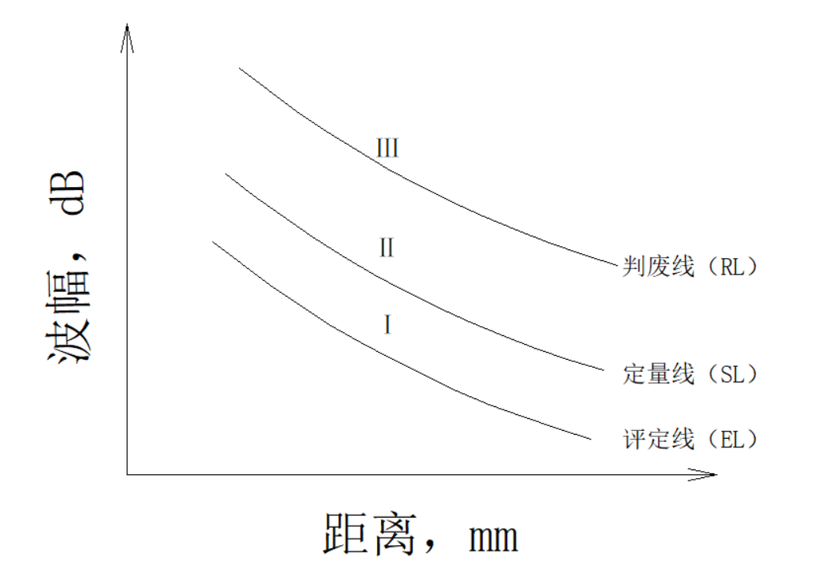
图5.3.6-1 距离-波幅曲线示意图
2） 超声波探伤距离-波幅曲线(DAC)灵敏度应符合表5.3.6-1。
表5.3.6-1超声波探伤距离 - 波幅曲线灵敏度 单位：mm
焊缝质量等级 | 板厚(mm) | 判废线 | 定量线 | 评定线
U肋焊缝Ⅱ级 | 8～20 | φ3×40-6dB | φ3×40-14dB | φ3×40-20dB
板厚超过此厚度时也可参照使用。
评定线以上至定量线以下为弱信号评定区(Ⅰ区)；定量线至判废线为长度评定区(Ⅱ区)；判废线及以上区域为判废区(Ⅲ区)。
3 传输修正应按照GB/T 11345-2013第10.4条的规定执行。
4 信噪比应符合GB/T 11345-2013第10.5条的规定。
5.3.7 检测实施
检测实施应符合下列规定：
1 非熔深缺陷采用60°或70°探头沿焊缝长度按GB/T 11345-2013的相关规定扫查检测。
2 熔深定量测量时宜采用折射角为70°~75°（与U肋与顶板夹角相近的角度）的探头沿焊缝长度按GB/T 11345-2013的相关规定扫查检测。
5.3.8 熔深的测量及非熔深缺陷评定应符合下列要求：
1 熔深的测量按如下要求进行：
1) 探头先在U肋上平行于焊缝的检测长度(L0)内沿焊缝做锯齿形扫查，区分熔深低于标准值和高于标准值的区域。记录低于标准值的区域，无指示长度，记录具体数据；有指示长度，记录长度。
2) 在熔深低于标准值区域内的U肋侧沿着焊缝的长度方向间隔20mm进行单点测量并记录数据，或者分段记录所测量焊缝的熔深数据范围。
3) 采用端点衍射法或-6dB半波高度法进行单点熔深测量。端点衍射法：在测点附近移动或摆动探头，找到未熔合区最高反射波后提高灵敏度12~25dB，找到最高波附近的端点衍射信号，读取该深度值为熔深值；-6dB半波高度法：在测点附近找到未熔合区最高反射波，将该波高调整为满屏高度的80%，前后移动探头使波高降低一半（满屏高度的40%），读取深度值为熔深值。
2 非熔深缺陷的评定按以下规定：
1) 缺陷定量以评定线为基准，对回波波幅达到或超过评定线的缺陷，应确定其位置、波幅和指示长度等。
2) 缺陷位置：以获得缺陷的最大反射波幅的位置为缺陷位置。
3) 缺陷指示长度：当缺陷只有一个高点时，采用 6dB 法测长；当缺陷有多个高点时，采用端点 6dB 法测长，具体操作应按本规程第4.2.8条第2款第3项的要求进行。
5.3.9 验收
熔深和非熔深缺陷按合同约定或附录A的要求验收。

5.4 超声相控阵检测
5.4.1 检测技术等级采用GB/T 32563-2016中A级检测技术等级，应保证相控阵声束对检测区域实现全覆盖。
5.4.2 检测设备应符合下列要求：
1 相控阵仪器、软件及仪器校准要求应分别符合现行《无损检测 超声检测 相控阵超声检测方法》GB/T 32563标准第6.2条、第6.3条和第6.5条的规定。
2 相控阵探头
1) 相控阵探头应满足JB/T 11731的要求，线阵探头中心频率范围采用 4MHz～10MHz，阵元数不少于8个。根据U肋板厚，探头晶片间距选取0.3mm~0.8mm，偏转方向孔径尺寸选取5mm~10mm。。
2) 使用折射楔块辅助声束调向时，楔块自然入射角的选定，应使所用检测方法涉及到的声束角度扫查范围，不超过制造单位对所用探头和波型（横波）的推荐限值。楔块角度推荐采用36°（中心声束55°）。
3) 超声波相控阵探头的有效晶片评估应在首次使用前进行。灵敏度校准过程增益异常或检测过程中扇形扫描异常时，需进行有效晶片评估。当晶片失效数量达到所使用晶片数量的10%或相邻两个晶片同时失效时，需更换探头。有效晶片评估方法参照GB/T29302-2012附录C。
4) 相控阵探头的其他性能要求按现行《无损检测 超声检测 相控阵超声检测方法》GB/T 32563第6.4条的规定。
3 扫查装置要求按照本规程4.3.2条第4款的规定。
5.4.3 试块包括标准试块和对比试块，试块的一般要求应满足GB/T 23905的要求，并应符合下列要求：
1 标准试块用于声速、楔块延时、ACG的校准。本规程采用的标准试块为 CSK-ⅠA标准试块、A 型相控阵试块和B 型相控阵试块。
2 对比试块用于检测灵敏度的校准和工艺验证。灵敏度校准采用PU-1对比试块（图5.4.3-1），熔深检测灵敏度校准和工艺验证试验采用U肋双面焊实物对比试块PU-2（图5.4.3-2）。
注：单位为mm
图5.4.3-1 U肋对比试块 PU-1
注：单位为mm
图5.4.3-2 U肋实物对比试块 PU-2（参数与设计一致）

5.4.4 耦合剂应符合下列要求：
1 应采用有效且适用于工件的介质作为超声耦合剂。推荐使用水或化学浆糊。
2 实际检测采用的耦合剂应与检测系统设置和校准时的耦合剂相同。
5.4.5 检测系统的设置和校准
1 探头选择
探头阵元晶片数量一般不少于8、标称频率一般为4MHz～10MHz，推荐选用7.5MHz、16阵元线阵探头。
2 扇扫描的校准
1）采用GB/T 32563规定的方法进行扇扫描校准。
2）焊缝检测时，DAC曲线和TCG修正可采用PU-1对比试块。
3 灵敏度设置
1）基准灵敏度按如下设置
（1） 对于U肋焊缝缺陷可选用TCG和DAC两种方式校准灵敏度，使用PU-1试块进行灵敏度校准。TCG或DAC曲线的灵敏度应符合表5.4.5-1的规定或合同约定。
（2）初始扫查时推荐采用TCG校准灵敏度。
表5.4.5-1 TCG或DAC曲线的灵敏度 单位：mm
工件厚度/mm | 判废线 | 定量线 | 评定线
6~20 | φ3×40-6dB | φ3×40-14dB | φ3×40-20dB
2）扫查灵敏度按如下设置和验证
（1）TCG灵敏度：将Ф3×40横孔回波幅度设置为满屏高度的80%-90%，作为扫查灵敏度。
（2）DAC灵敏度：将DAC曲线最大声程处Ф3×40横孔回波幅度设置为满屏高度的40%-50%，作为扫查灵敏度。
（3）熔深灵敏度验证：采用参数（肋板与顶板夹角、熔深值等）与设计一致的U肋实物对比试块PU-2，依据试块上人工反射体位置和尺寸验证相控阵超声检测仪的检测精度和灵敏度。
3）耦合监控灵敏度确定
在U肋实物对比试块PU-2上调试耦合监控，将最大波调整到满屏高度的80%（误差为±5%），在此基础上提高6dB，即为耦合监控的灵敏度。
4 扫查步进及扇扫描角度范围和步进设置
1）扫查步进值设置应不大于1.0mm。
2）斜声束扇扫描角度范围宜设置范围宜为35°~75°，超出该角度范围时，通过对比试块验证其灵敏度。角度步进设置值取0.5°
5 聚焦设置
U肋焊缝初始扫查的聚焦设置应避免在近场区，由于声程范围不大（小于50mm），聚焦深度可设置在最大声程处（一般为两倍肋板板厚）。当对熔深进行精确定量时，可将焦点设置在一倍肋板板厚处。
6 位置传感器的校准
1）检测前应对位置传感器进行校准。
2）校准方式是使扫查装置移动一定的距离（不小于300mm）时对检查设备所显示的位移与实际位移进行比较，其误差应小于1%，最大不超过6mm。
7 检测系统的复核
检测系统的复核应按照GB/T 32563-2016第10.7条的规定执行。
5.4.6 检测准备工作应符合下列要求：
1 扫查面准备
焊缝表面质量应经外观检查合格，并清除U肋板侧检测面的焊接飞溅、氧化皮、锈蚀及过度粗糙。探伤表面应平整光滑，通常进行打磨，打磨一般不用砂轮，可用圆盘钢丝刷或布轮打磨。其表面粗糙度Ra值不应超过12.5μm。
2 扫查方式
1) 手动扫查：采用扇形扫描和锯齿扫查方式进行检测。
2) 机械与电子结合扫查：在校准试块上测定的探头前端至焊趾的距离为基准，在工件上画出扫查线，采用编码扫查器平行沿线扫查＋扇形扫描方式进行检测。
3 检测方式和探头位置
用扇扫描在U肋腹板外侧用直射法和一次反射法进行检测。探头扫查位置如下图5.4.6-1。
图5.4.6-1 单面焊探头扫查位置示意图
4 扫查覆盖应符合以下规定：
1) 扇扫描扫查应保证相邻声束重叠至少为 50%。
2) 平行线扫查时，若在焊缝长度方向进行分段扫查，则各段扫查区的重叠范围至少为 20mm。
3) 锯齿形扫查时，相邻 2 次探头移动间隔应不超过阵元高度度(w)的 50%。
5 检测温度
采用常规探头和耦合剂时，工件的表面温度范围为0℃~60℃。且时基线和灵敏度设定时的温度与焊缝检测时的温度之差不应超过15ºC。。
5.4.7 检测实施应符合下列要求：
1 在同一条U肋上随机选取10 点测量U肋板厚，以测量值的平均值为U肋实际板厚； 将该实际测量值输入相控阵超声检测仪工件厚度栏中。
2 检测范围按如下规定：
1）焊缝缺陷相控阵超声检测范围和比例：检测范围为焊缝两端和中间各1m及焊缝每侧10mm热影响区。被抽检焊缝中有超过200mm连续检验不合格时，则检测范围延伸至该焊缝的全长。
2）焊缝熔深测量长度范围按设计文件或合同约定，在检测长度范围内通过初扫确定熔深低于标准值的区域，在该区域内每隔50mm设置1个测点，用于定点精确测量熔深值。
3 扫查应符合如下规定：
1）依照工艺设计将检测系统的硬件及软件置于检测状态，将探头摆放到要求的位置，沿设计的路径进行扫查。
2）依照扫查过程中应采取一定的措施(如提前画出探头轨迹或参考线、使用导向轨道或使用磁条导向)使探头沿预定轨迹移动，过程中探头位置与预定轨迹的偏离量不能超过设计值的15%。
3）扫查速度应根据仪器的性能确定，并应保证扫查速度小于或等于最大扫查速度υ_{max}，同时保证耦合效果和满足数据采集的要求。最大扫查速度按GB/T 32563-2016相关规定计算确定，手动锯齿形扫查时探头移动的速度不超过150mm/s。
4）扫查过程中应保持稳定的耦合，有耦合监控功能的仪器可开启此功能，若怀疑耦合不好，应重新扫查该段区域。
5.4.8 熔深的测量及非熔深缺陷评定应符合下列要求：
1 熔深的测量
1) 探头先在U肋上平行于焊缝的检测长度内做直线扫查，区分并标记熔深低于标准值的区域。在扇扫界面设置熔深为标准值的水平线，扫查中反射图像整体位于该线上方的区域为熔深可能低于标准值的区域。
2)对初扫熔深低于标准值的区域，采用端点衍射法或-6dB半波高度法精确测量并记录数据。
（1）端点衍射法：调取初扫存储图像，或者采用定点测量方式（在测点附近，找到焊缝未熔合区的清晰反射信号）。调整角度光标找到焊缝未熔合区反射最高波，将该波高调整到满屏高度的80%，提高灵敏度12dB~25dB，找到熔深端点的衍射信号，调整角度光标找到熔深点衍射最高波，读取熔深点的深度值，记录该值为该点熔深值。
（2）-6dB半波高度法：调取初扫存储图像，或者采用定点测量方式（在测点附近找到焊缝未熔合区的清晰反射信号）。调整角度光标找到焊缝未熔合区反射最高波，将该波高调整到满屏高度的80%，向焊缝两侧调整角度光标使波高降低一半（满屏高度的40%），读取深度值并记录。
2 非熔深缺陷的评定
1) 缺陷定量以评定线为基准，对回波波幅达到或超过评定线的缺陷，应确定其位置、波幅和指示长度等，可采用各种聚焦方法提高定量精度。
2) 缺陷位置：以获得缺陷的最大反射波幅的位置为缺陷位置。
3) 缺陷指示长度：平行线扫查时，采用评定线绝对灵敏度法按影像的实际轮廓测定缺陷指示长度。锯齿形扫查时，当缺陷只有一个高点时，采用 6dB 法测长；当缺陷有多个高点时，采用端点 6dB 法测长，具体操作应按本规程第4.2.8条第2款第3项的要求进行。
5.4.9 验收
按合同约定或附件A的要求验收。

6 检测报告
检测报告至少应包括如下内容：
6.1 委托单位。
6.2 检测方法和标准及验收要求。
6.3 被检工件情况：名称、编号、规格、材质、坡口形式、表面状态、焊接方法和热处理状况等。
6.4 检测地点和日期。
6.5 检测设备及器材：
1 超声检测：仪器型号及编号、试块、耦合剂。
2 超声相控阵检测：仪器型号及编号、扫查装置包括编码器、试块、耦合剂。
3 磁粉检测：仪器型号及编号、磁悬液。
4 射线检测：仪器型号及编号、射线源的类型、胶片类型、增感屏、滤光板、像质计型号。
6.6 检测条件和参数：
1 超声检测：检测工艺卡编号、检测等级、探头参数、灵敏度、检测使用的波型、检测系统的设置、系统性能试验报告、温度等。
2 超声相控阵检测：检测工艺卡编号、检测等级、探头参数及楔块选择、灵敏度、扫查方式(S或E)、聚焦法则的设定、检测使用的波型、检测系统的设置、系统性能试验报告、角度增益修正文件、温度。
3 磁粉检测：检测工艺卡编号、磁化类型、电流类型、检测介质、观察条件等。
4 射线检测：检测工艺卡编号、检测技术和等级、要求达到的像质值、透照布置、焦点尺寸、管电压和管电流（或射线源活度）、射线源—胶片距离、曝光时间、像质计位置、胶片处理方式（手工或自动）、显影条件。
6.7 检测示意图：
1 超声检测：探头放置位置、探头移动区位置、检测范围以及所发现的缺陷位置和分布。
2 超声相控阵检测：探头扫查表面、检测区域以及所发现的缺陷位置和分布。
3 磁粉检测：所发现的缺陷位置和分布。
4 射线检测：布片图、标记、所发现的缺陷位置和分布。
6.8 检测数据：
1 超声检测：最大回波幅度、显示长度、缺陷位置与尺寸、质量级别及缺陷部位。
2 超声相控阵检测：数据文件名称、缺陷位置与尺寸、质量级别及缺陷部位的图像(S扫描或B扫描等，以能够真实反映缺陷情况为原则)。
3 磁粉检测：所有记录显示的描述和部位。
4 射线检测：底片黑度、实际像质值、检测结果。
6.9 检测结论(按规定的验收条件给出的评价结果)。
6.10 检测人员和责任人签字。

附录A钢桥面板U肋与面板T型接头对接非熔透焊缝超声和相控阵检测推荐验收标准
（资料性附录）

A.1 U肋与面板T型接头对接非熔透焊缝熔深尺寸验收标准
钢桥面板U肋外侧焊缝熔深尺寸要求不小于U肋板厚的80%（标准值）。
（1）熔深尺寸大于U肋板厚的80%为合格。
（2）熔深尺寸小于U肋板厚的80%，但长度小于20mm，且单点熔深尺寸不小于U肋板厚的75%为合格。
（3）熔深尺寸小于80%的累计长度不得超过检测长度的5%。

A.2 非熔深缺陷波幅记录验收准则
A扫描中缺陷的最高回波波幅与DAC曲线作比较，确定波幅所在的区域：
（1）不超过Ⅰ区缺陷评为合格。
（2）位于Ⅱ区缺陷评级见表A-1。Ⅱ区缺陷验收等级按Ⅱ及验收或合同约定。
表A-1 缺陷等级评定 单位mm
等级 | 发射波幅所在区域 | 单个缺陷长度L | 多个缺陷累计长度L′
Ⅰ | Ⅱ | ≤5 | 在任意 180mm 焊缝长度范围内 L′不超过20mm
Ⅱ | Ⅱ | ≤10 | 在任意 90mm 焊缝长度范围 内 L′不超过 20mm
Ⅲ | Ⅱ | 超过Ⅱ级者
注：当焊缝长度不足 180mm（Ⅰ级）或 90mm（Ⅱ级）时，可按比例折算。当折算后的缺陷累计长度小于单个缺陷长度时，以单个缺陷长度为准。
（3）位于Ⅲ区缺陷评为不合格。
（4）判定为裂纹等危害缺陷时，无论其波幅和尺寸如何均评为不合格。

本规程用词说明

执行本规程条文时，对于要求严格的用词，采用以下写法：
1 表示很严格，非这样做不可的用词：
正面词采用 “必须”；
反面词采用 “禁止”。
2 标识严格，在正常情况下均应这样做的用词：
正面词采用 “应”；
反面词采用 “不应”或“不得”。
3 表示允许稍有选择，在条件许可时首先应这样做的用词：
正面词采用 “宜”；
反面词采用 “不宜”。
4 表示有选择，在一定条件下可以这样做的用词，采用“可”。
5 规程中指明应按其他有关标准、规范执行时，写法为：“应按……执行”或“应符合……要求（或规定）”。

引用标准名录
1 《焊缝无损检测超声波检测技术、检测等级和评定》GB/T 11345-2013
2 《焊缝无损检测 超声检测 验收等级》GB /T 29712-2013
3 《无损检测 超声检测 相控阵超声检测方法》GB/T 32563-2016
4 《焊缝无损检测 磁粉检测》GB/T 26951-2011
5 《焊缝无损检测 焊缝磁粉检测 验收等级》GB/T 26952-2011
6 《焊缝无损检测 射线检测 第1部分：X和伽玛射线的胶片技术》GB/T 3323.1-2019
7 《铁路钢桥制造规范》Q/CR 9211-2015

江苏省土木建筑学会标准

复合钢板桥面板结构焊缝无损检测技术规程

T/JSTJXH00X-202X

条文说明

目 次

1 总则 33
2 术语和定义 34
3 基本规定 35
4 复合钢板对接焊缝检测 36
4.1 一般规定 36
4.2 超声检测 36
4.3 超声相控阵检测 37
5 U肋与面板T型接头对接非熔透焊缝检测 40
5.1 一般规定 40
5.3 超声检测 40
5.4 超声相控阵检测 41

1 总则

1.0.2 U肋非熔透焊缝指U肋与顶板通过外侧单面焊接而成的T型接头对接焊缝。

2 术语和定义

现有超声、磁粉、射线无损检测国家标准中的术语和定义均适用于本技术规程；U肋焊缝熔深目前项目设计均只对外侧焊缝的熔深提出要求。

3 基本规定
3.0.7 从事复合钢板桥面板结构无损检测的单位应具备相应的资质，是指当合同或客户对检测单位有相应要求时（如：有CMA认证，且能力附表覆盖该检测项目等），选择的检测单位须具备相应的资质。

4 复合钢板对接焊缝
4.1 一般规定
4.1.2复合钢板超声和相控阵超声检测前对检测区域的母材检测是确认探头扫查范围内无影响对焊缝横波检测的缺陷。复合钢板在加工制造前进行的母材探伤，是对复合钢板内在质量和复合质量进行检测确定，如存在复合质量问题，应进行处置，或在加工下料前对质量缺陷部位进行切除。

4.2超声检测
4.2.1 GB/T11345-2013中规定的B级检测等级，对接接头见附录A表A.1 的规定。
4.2.2 检测设备：
- 超声仪器的性能应符合GB/T 11345-2013第6.2.2条的规定：
1) 温度稳定性：环境温度变化5℃，信号的幅度变化不大于全屏高度的±2%，位置变化不大于全屏宽度的±1%。
2) 显示的稳定性：频率增加约1Hz，信号幅度变化不大于全屏高度的±2%，信号位置变化不大于全屏宽度的±1%。
3) 水平线性的偏差不大于全屏宽度的±2%。
4) 垂直线性的测试值与理论值的偏差不大于±3%。
- 超声设备系统性能应符合GB/T 11345-2013第6.2.3条的规定：
1) 用于缺欠定位的斜探头入射点的测试值与标称值的偏差不大于±1mm。
2) 用于缺欠定位的斜探头折射角的测试值与标称值的偏差不大于±2°。
3) 灵敏度余量、分辨力和盲区，视实际应用需要而定。
3 探头参数：
1) 横波探头频率2.5MHz~5MHz、纵波探头频率3MHz~5MHz，考虑了GB/T 11345-2013的规定和板厚范围；
2) 探头折射角推荐45°和70°，是因为通过实际试验检测发现：45°有利于一次反射波对焊缝上半部分的检测；正常对接焊缝的检测，受坡口角度影响，一般采用60°斜探头（使一次反射波声束与焊缝熔合面接近垂直），由于复合钢板两种材质的影响，要更大的折射角才能使声束与熔合面接近垂直，因而选用70°折射角。实际检测中也可以通过工艺验证试验来确定最佳的探头折射角度。
3) 实际检测中的探头也可采用其他尺寸的晶片，如14mm×14mm。
4.2.3 JSF-1复合钢板校准试块参考了CSK-1和RB试块，将圆弧和长横孔整合在一块试块上，用来进行仪器调整和灵敏度校准，避免了复杂的计算（且根据计算进行的调整仍有很大的不确定性）；JCF-1、JCF-2对比试块采用与实际工件相同材质和相同工艺制作，或是工件的一部分切割制作而成，与工件实体焊缝基本一致，用此对比试块调整或验证的检测系统，对缺陷的定位和定量精度比较可靠。
4.2.6 检测系统的设置和校准
1 时基线和灵敏度设定
1）时基线的确定采用JSF-1复合钢板校准试块R50、R100圆弧反射进行，计算声程时将复合层包含在内，是考虑到复合钢板中两种材料中声速不同，采用标准试块确定的时基线，在检测复合钢板时存在定位和定量误差而导致漏检或误判。采用复合钢板试块圆弧反射，声束穿过两种材料，通过调整仪器的前沿距离和声束角度设置，使显示的水平距离和垂直距离与实际测到的一致。

4.2.7 检测实施
1 母材检测
此处母材检测是在焊接完成后、焊缝探伤前进行的检测面母材检测，防止焊接过程造成母材撕裂等缺陷干扰焊缝探伤。

4.3超声相控阵检测
4.3.1 B级检测技术等级应保证超声相控阵声束对检测区域实现不同角度扫射两次以上全覆盖，最少需要在焊缝一面的两侧各扫查一次。
4.3.2 检测设备
1 相控阵仪器应符合GB/T 32563-2016第6.2条的规定：
1） 相控阵仪器应为计算机控制的含有多个独立的脉冲发射／接收通道的脉冲反射型仪器，其放大器的增益调节步进不应大于1 dB 。
2） 相控阵仪器应配备与其硬件相匹配的延时控制和成像软件。
3） —3 dB 带宽下限不高于1 MHz ，上限不低千15 MHz 。
4） 采样频率不应小千探头中心频率的6 倍。
5） 幅度模数转换位数应不小千8 位。
6） 仪器的水平线性误差不大千1% ，垂直线性误差不大于5% 。
7） 所有激励通道的发射脉冲电压具有一致性，最大偏移批应不大于设置值的5% 。
8） 各通道的发射脉冲延迟精度不大于5 ns 。
2 相控阵软件应按GB/T 32563-2016第6.3条的规定配置：
1） 软件至少应有A 、S 、B 、C 型显示的功能，且具有在扫描图像上对缺陷定位、定扯及分析功能。
2） 能够存储、调出A 、S 、B 、C 图像，并能将存储的检测数据复制到外部存储空间中。
3） 仪器软件应具有聚焦法则计算功能、ACG 校准功能，以及TCG （或DAC) 校准功能。
4） 仪器的数据采集和扫查装置的移动同步，扫查步进值应可调，其最小值应不大于0.5 mm 。
5） 仪器应能存储和分辨各A 扫描信号之间相对位置的信息，如编码器位甡。
6） 离线分析软件中应能对检测时关键参数设置进行查看。
3 相控阵探头：楔块角度36°对应的中心折射声束角度为55°，是基于纵波速度5900m/s、横波速度3230m/s，根据反射、折射定律计算得到的。
4.3.3 试块
在超声检测用试块的基础上增加的A 型相控阵试块和B 型相控阵试块主要用于相控阵仪器的调整和校准，如分辨率等。
4.3.5 检测系统的设置和校准
1 探头选择：推荐采用5MHz、32阵元探头，是考虑了板厚范围、分辨率要求，经实践验证后的选择。
8 检测系统的复核应按照GB/T 32563-2016第10.7条的规定执行：
1）检测系统的复核包括对灵敏度复核及定位精度复核，在如下情况时应按照附录B 对检测系统进行复核：
a) 检测前；
b) 检测过程中检测设备停机后开机或更换部件时；
c) 检测人员有怀疑时；
d) 检测结束时。
2）复核应采用与初始检测设置时的同一试块。若复核时发现与初始检测设置的测扯偏离，应按照下表 执行。
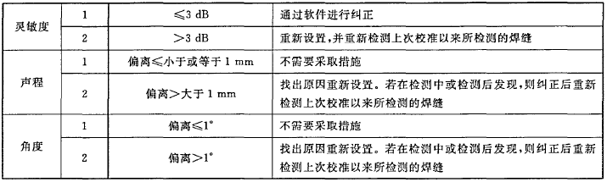

4.3.6 检测准备工作
5 扫查面准备要求应按照GB/T 32563-2016第9.6条的规定：
1）探头移动区域应清除焊接飞溅、锻造氧化皮、铁屑、污垢及其他影响透声性能和耦合效果的覆盖物。检测表面应平整，便千探头的移动和耦合，其表面粗糙度Ra 值应小千或等千6.3 μm 。
2）保留余高的焊缝，如果焊缝表面有咬边、较大的隆起和凹陷等应进行适当的修磨，并做圆滑过渡以免影响检测结果的评定；要求去除余高的焊缝，应将余高打磨到与临近母材平齐。
3）检测前应在工件扫查面上予以标记，标记内容至少包括扫查起始点和扫查方向。可采用各种方法保证扫查轨迹的正确性，例如将探头移动轨迹画到母材上。

5 U肋与面板T型接头对接焊缝检测
5.1 一般规定
5.1.2 U肋双面焊焊缝的无损检测还在研究中，目前还不具备制定标准的条件。

5.3超声检测
5.3.1 GB/T11345-2013中规定的A级检测等级，对接接头见附录A表A.2 的规定
5.3.2 检测设备
1 超声仪器的性能应符合GB/T 11345-2013第6.2.2条的规定。
同条纹说明4.2.2-1
- 超声设备系统性能应符合GB/T 11345-2013第6.2.3条的规定
同条文说明4.2.2-2
3 探头参数
2）折射角60°、70°或以上，其中60°、70°探头用于非熔深缺陷检测，70°以上（推荐70°~75°）探头用于熔深检测。理论上，熔深测量的探头角度越接近U肋腹板与顶板间的夹角（设计中常用78°），声束越与顶板垂直、测量值越精确，但通过试验发现，折射角超过75°时，由于波形转换、能量损失等干扰因素，不利于检测信号判断，试验结果70°~75°比较合适。
3）晶片尺寸采用6mm×6mm，考虑的是采用前沿尽可能短的探头，使一次波能到达熔深点。6mm×6mm是常规使用的最小尺寸晶片。
5.3.3 试块
2 实物对比试块JCU-2的未焊透长度应跟设计要求一致，保证对比检测中实际未焊透尺寸测量精度。
5.3.6 检测系统的设置和校准
1 与复合钢板对接焊缝不同，顶板U肋焊缝为单一碳钢形成的焊缝，时基线与灵敏度设定可直接采用现有标准所规定的方法。
3 传输修正应按照GB/T 11345-2013第10.4条的规定执行，当使用对比试块建立参考等级时，应在工件和试块有代表性的位置测量声能传输损失差值：
- 如差值小于等于2dB，无需修正。
- 如差值大于2dB且小于12dB，应进行补偿。
- 如差值大于等于12dB，应考虑原因，如适用应进一步修正探头移动区。
- 当检测对象存在较大的声能传输损失差值，但未发现明显原因时，应测量检测对象不同位置的声能传输损失，并应采取修正措施。
4 信噪比应符合GB/T 11345-2013第10.5条的规定：
焊缝检测过程中，噪声电平，不包括表面伪显示，应至少保持在评定等级-12dB以下，可根据技术协议放宽信噪比要求。
5.3.7 检测实施
2 熔深测量采用折射角为70°-75°（或U肋与顶板间夹角相近）的探头，是为了使声束以接近垂直的角度扫射顶板，有利于精确判断熔深点。

5.4 U超声相控阵检测
5.4.1 U肋焊缝超声相控阵检测受到实际检测条件的限制，只能以U肋腹板为检测面，只能保证声束覆盖焊缝区域一次，因而选择A级检测技术等级。
5.4.2 检测设备
同条纹说明4.3.2
5.4.5 检测系统的设置和校准
1 探头选择
1）推荐采用7.5MHz、16阵元线阵探头，频率7.5MHz是满足高分辨率要求，16阵元既保证必要的晶片满足声场需要，又能提供相对较小的探头前沿，适应U肋焊缝缺陷和熔深的检测。
5.4.6 检测系统的复核
同条纹说明4.3.5-8
5.4.7 检测实施
1 板厚测量
板厚数据用于构建相控阵检测系统内焊缝结构模型，帮助对缺陷的定位和定量，板厚数据对结构模型的准确性有直接影响。

